|  |
| --- |
| 國立中興大學附屬高級中學112學年度第一學期第一次期中考高二數B 試題  班級: 座號: 姓名:  命題教師：呂老師 審題老師：黃老師 試題共3頁 |

**◎請於答案卡上書寫並畫記正確的身分資料，若因未畫記、畫記不完全或畫記錯誤。造成讀卡錯誤者，**

**扣總成績5分。**

**一、單選題(占18分)**

|  |
| --- |
| **說明:第1題至第3題。各題答對者得6分；答錯、未作答或畫記多於一個選項者，該題以零分計算。** |

1. 設與弳為同界角，且，求的值為下列何者?

(1)弳　 (2)弳　 (3)弳　 (4)弳　 (5)弳

1. 已知在範圍內，方程式的解為或，求之值為下列何者?

(1)　 (2)　 (3)　 (4)　 (5)

1. 方程式 的解為下列何者?

(1)　 (2)　 (3)　 (4)　 (5)

**二、多選題(占15分)**

**說明:第4題至第6題，每題有5個選項，其中至少有一個是正確的選項，請將正確選項畫記在答案卡。各題之選項獨立判定，所有選項均答對者，得5分；答錯1個選項者，得3分；答錯2個選項者，得1分；答錯多於2個選項或所有選項均未作答者，該題以零分計算。**

1. 選出正確的選項

(1) 

(2) 

(3) 

(4) 

(5) 

1. 已知函數。則下列選項哪些是正確的？

(1)

(2)的週期為

(3)的最小值為

(4)的最大值為

(5)的圖形對稱

1. 坐標平面上，在函數圖形上，標示、、、四個點，其坐標分別為、、、。請選出正確的選項

(1) 點落在直線下方

(2) 在直線、直線、直線中，以直線的斜率最大

(3) 、、、四個點，以點最靠近軸

(4)直線與的圖形有兩個交點

(5)在線段、線段、線段中，以線段最長

**三、選填題(占60分)**

|  |
| --- |
| **說明：1.第A至J題，將答案畫記在答案卡之「選擇（填）題答案區」所標示的列號（7–30）。**  **2.第A至E題每題完全答對給7分，答錯不倒扣，未完全答對不給分。**  **第F至J題每題完全答對給5分，答錯不倒扣，未完全答對不給分。** |

A. 求的值為。(化為最簡分數)

B. 已知扇形的半徑為5，周長為15，求此扇形的面積為平方單位。(化為最簡分數)

C. 已知，觀察的圖形，若的最大值為，最小值為則之值為。

（化為最簡根式）。

D. 圖為函數的部分圖形，其中，，，求之值為。(化為最簡分數)

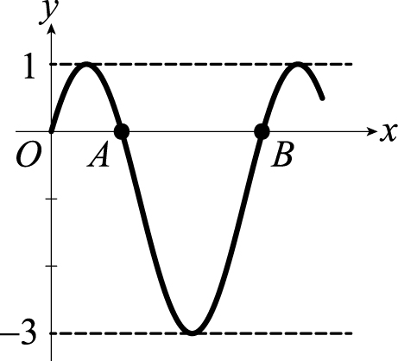

E. 若函數與兩圖形的交點坐標為,，求之值為。

F. 放射性物質的半衰期*T*定義為每經過時間*T*，該物質的質量會衰退成原來的一半。鉛製容器中有兩種放射性物質

*A*，*B*，開始紀錄時容器中物質*A*的質量為物質*B*的4倍，而120小時後兩種物質的質量相同。已知物質*A*的半衰

期為12小時，請問物質*B*的半衰期為小時。

G.如圖，，以為直徑的半圓，*C*為中點，今以*B*為圓心，為半徑作一圓弧與直線*BC*交於*D*點，則

灰色部分面積為平方單位。

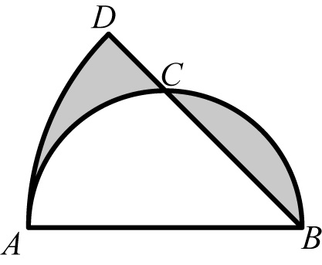

H.求*x*軸、*y*軸、直線與函數的圖形所圍成的面積為平方單位。

I. 已知，若指數函數在區間中的最大值與最小值的差為，則之值為。(化為最簡分數)

J. 已知，令指數函數，若*A*、*B*、*C*、*D*　為　*x*　軸上由左至右的四相異點，且，過*A*、*B*、*C*、*D*　作　*x*　軸垂線分別交函數圖形於*E*、*F*、*G*、*H*，若，，則之值為。

**四、計算題(請於答案卷上詳列算式過程，未於作答卷上作答者，以零分計算，占7分)**

1. 假設在*a*（）的環境溫度下，物體初始溫度為*b*（），經過時間*x*（小時）後的溫度將為，

今將一個溫度為的物體放進溫度為的冰箱，則

(1) 經過1小時後，該物體的溫度將變成幾度？(3分)

(2) 經過多少小時後，該物體的溫度將變成？(4分)

1. (1) 2. (2) 3. (3) 4. (2)(3)(5) 5. (1)(4)(5) 6. (1)(3)(5)

A. B. C. D. E. F.15 G. H.42 I. J.48

1. (1) (2) 4小時